第12章 資料庫的建立與維護

本節所使用的版本為SQL Server 2008、SQL Server 2005

18-1. 範例練習1：匯入1：如何將一個別人給你的SQL Server 資料庫『附加』到你的SQL Server伺服器 3
18-2. 範例練習2：匯入2：如何將一個Access資料庫放到SQL Server上 5
18-3. 範例練習3：匯入3：如何將一個 Excel檔案放到SQL Server上 12
18-4. 範例練習4：匯入4：如何將純文字資料檔案.txt放到SQL Server上 14
18-5. 範例練習5：匯出1：如何將一個SQL Server資料庫，轉換成Access資料庫 17
18-6. 範例練習6：匯出2：如何將一個SQL Server資料庫，轉換成Excel資料庫 21
18-7. 範例練習7：匯出3：用戶端電腦A如何管理遠端伺服器B上的SQL Server資料庫 25
18-8. 範例練習8：匯出4：如何同時管理多個伺服器上的SQL Server資料庫 28
18-9. 範例練習9：如何查閱一個SQL Server資料庫的某個資料表內容(使用SQL語言來查詢) 30
18-10. 範例練習10：如何『刪除』一個SQL Server資料庫 33
18-11. 範例練習11：如何『卸離』一個SQL Server資料庫 37
18-12. 範例練習12：如何『壓縮』一個SQL Server資料庫 39
18-13. 觀念：SQL Server的資料庫架構 41
18-14. 範例練習13：如何建立一個新的SQL Server資料庫 44
18-15. 範例練習14：如何修改一個SQL Server資料庫 50
18-16. 範例練習15：匯出5：如何使用『產生SQL指令碼 』到另外一台SQL伺服器產生相同的資料庫(但只是產生資料表架構，並不會把資料數據筆數產出到資料表內) 53
18-17. 範例練習16：匯出6：如何使用『產生SQL指令碼 』到另外一台SQL伺服器產生相同的『Create資料庫』指令碼(但只是產生資料表架構，並不會把資料數據筆數產出到資料表內) 57
18-18. 範例練習17：匯出7：如何將所建立的SQL資料庫檔案(*.mdf, *.ldf)複製出來，給別台電腦匯入使用 59
18-19. 範例練習18：已經卸離的資料庫，如何再載入 61
18-20. 範例練習19：建立一個新的SQL Server資料庫，最好一開始就將實體資料庫檔案指定到自己的目錄上，要複製到別台電腦前，先卸離 62

範例練習1：匯入1：如何將一個別人給你的SQL Server 資料庫『附加』到你的SQL Server伺服器

下載SQL Server 資料庫：（一定要兩個檔案一起下載）
- company_1.mdf
- company_1_log.ldf

『附加』SQL Server 資料庫
- 利用SQL Server Management Studio工具
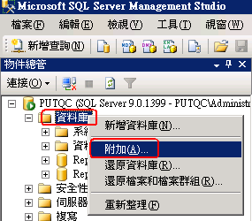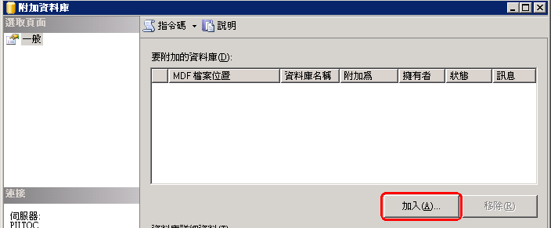
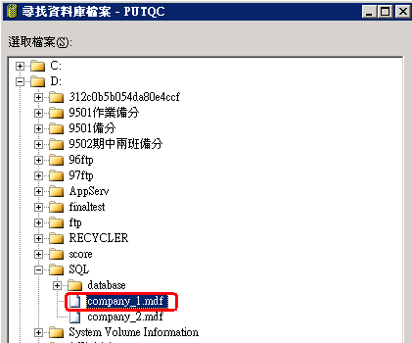

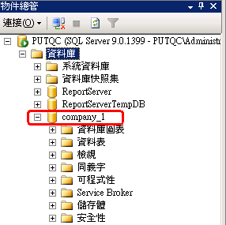

範例練習2：匯入2：如何將一個Access資料庫放到SQL Server上

下載Access 2003資料庫：
- Northwind.mdb
- （或是Access 2007資料庫：Northwind.accdb）

新增一個SQL Server 資料庫
- Northwind_SQL
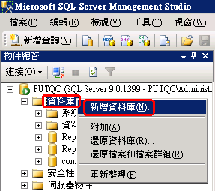
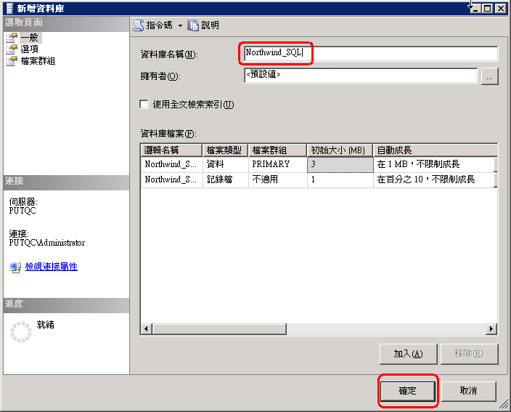
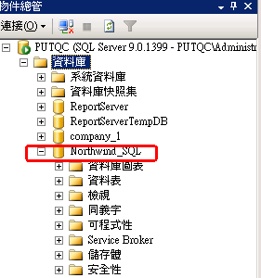

匯入Access 資料庫
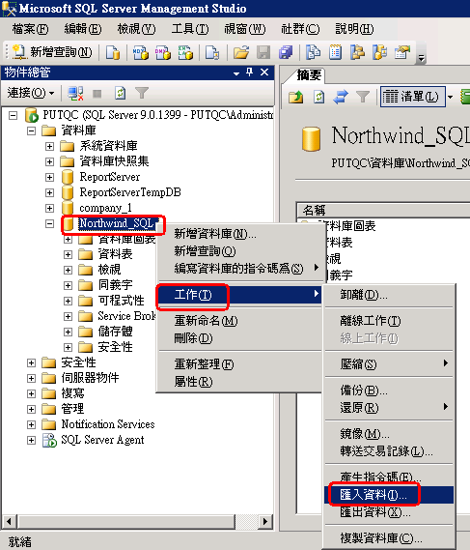
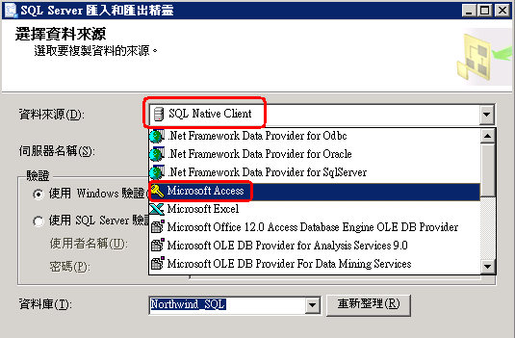
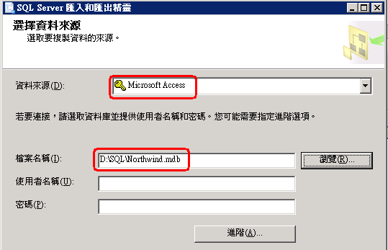
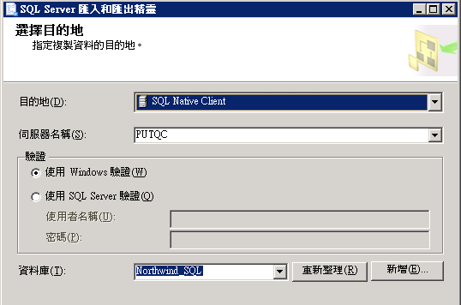
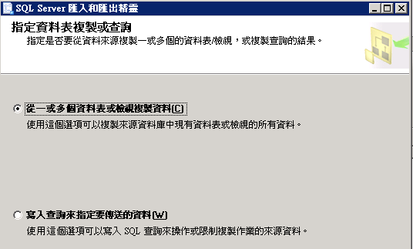
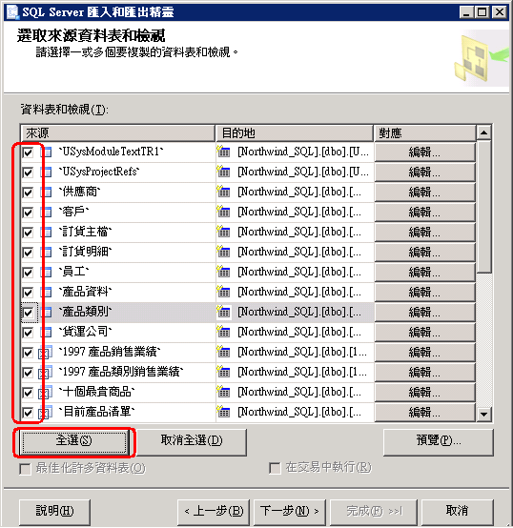
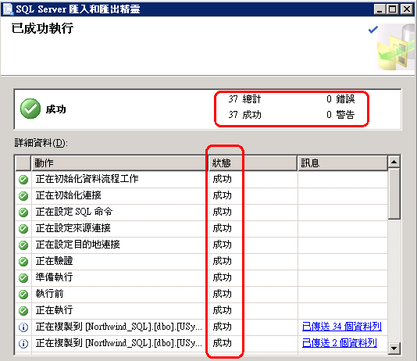
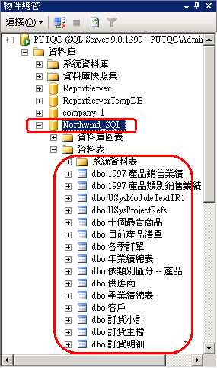
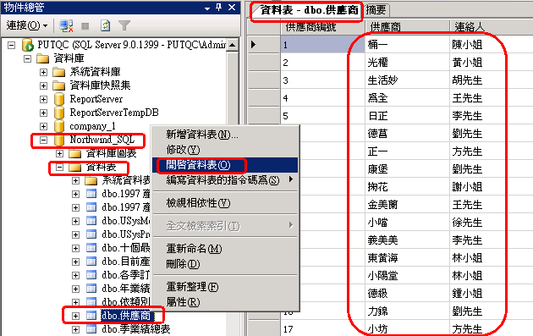

範例練習3：匯入3：如何將一個 Excel檔案放到SQL Server上

下載Excel 2003檔案：
- customer.xls
- （或是Excel2007檔案：customer.xlsx）

新增一個SQL Server 資料庫
- customer_SQL
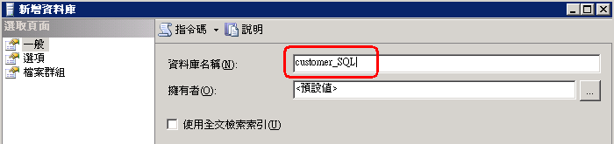
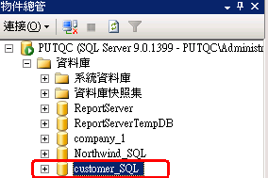
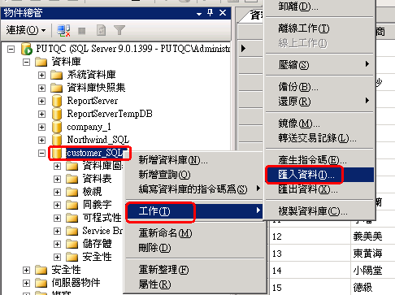
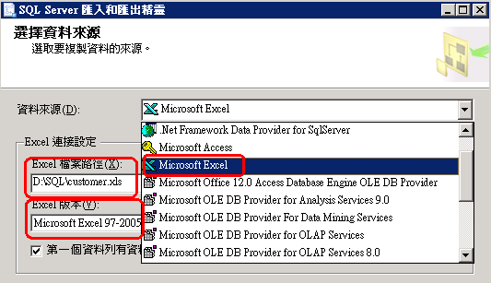
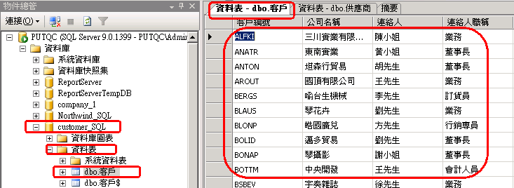

範例練習4：匯入4：如何將純文字資料檔案.txt放到SQL Server上

下載純文字資料檔案：
- product.txt
注意
- 純文字檔的格式，必須以逗號或tab鍵來分隔資料
- 第一行的欄位名稱可有可無
產品名稱, 價格, 數量
阿Q桶麵, 30, 100
可口可樂, 15, 150
義美水餃, 85, 50
鐵路便當, 50, 30

新增一個SQL Server 資料庫
- product_SQL
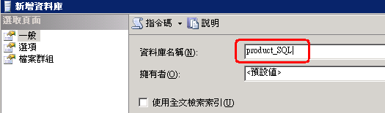
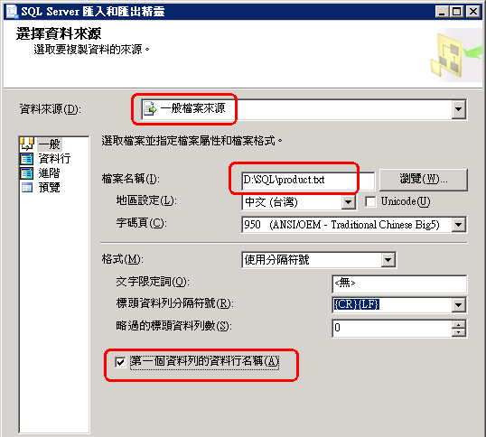
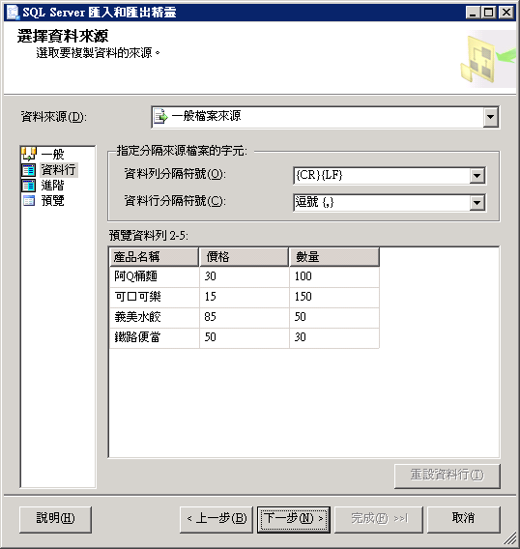
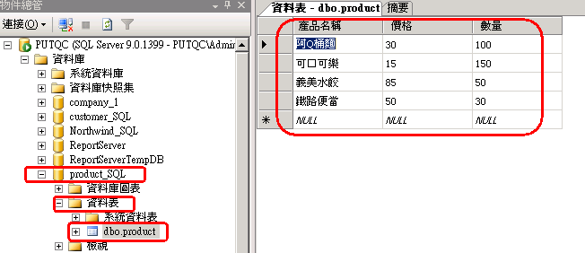

範例練習5：匯出1：如何將一個SQL Server資料庫，轉換成Access資料庫

先新增一空白內容的Access資料庫
- company_1_ Access
（注意：一定要先有一個空白的資料庫，才能匯入SQL server資料）
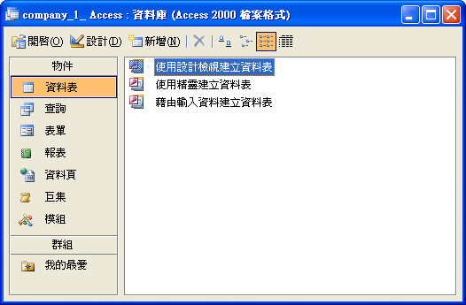

選取一個SQL Server資料庫，匯出成Access資料庫
- 選取company_1
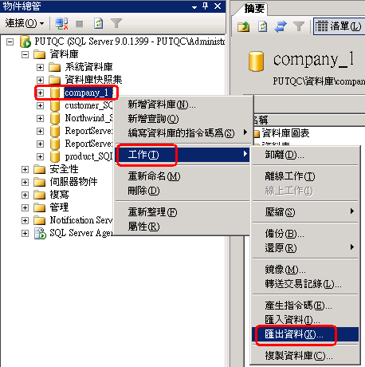
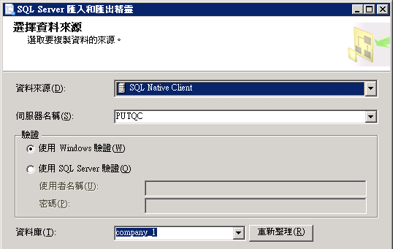
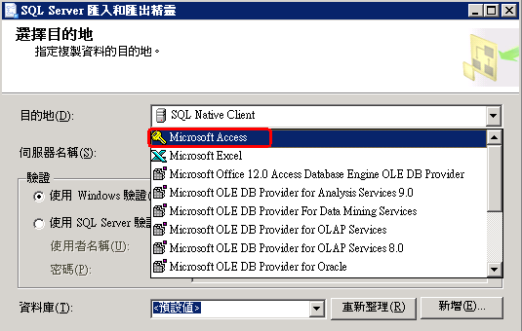
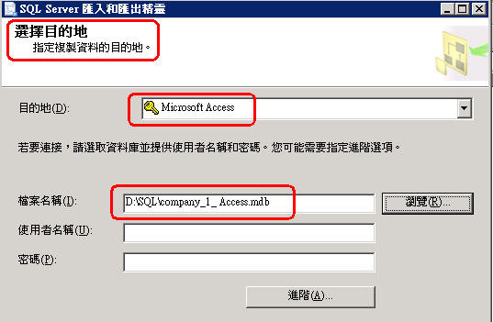
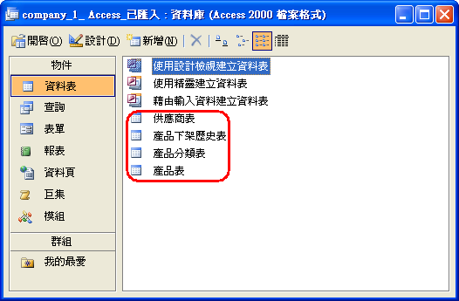
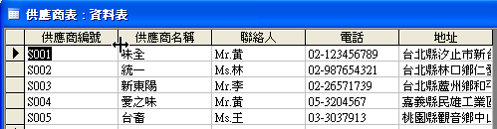

範例練習6：匯出2：如何將一個SQL Server資料庫，轉換成Excel資料庫

先新增一空白內容的Excel資料庫
- company_1_Excel
（注意：一定要先有一個空白的資料庫，才能匯入SQL server資料）

選取一個SQL Server資料庫，匯出成Access資料庫
- 選取company_1
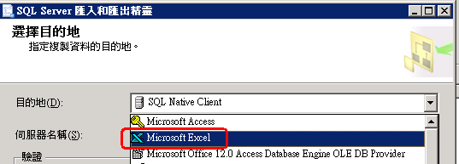
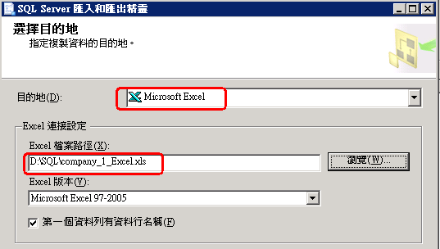

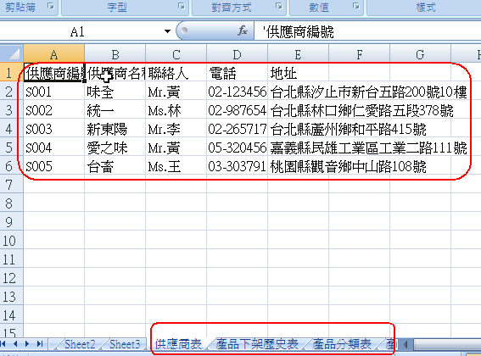

範例練習7：匯出3：用戶端電腦A如何管理遠端伺服器B上的SQL Server資料庫

觀念：要先打開『遠端伺服器B』上面的『開放遠端連線功能』
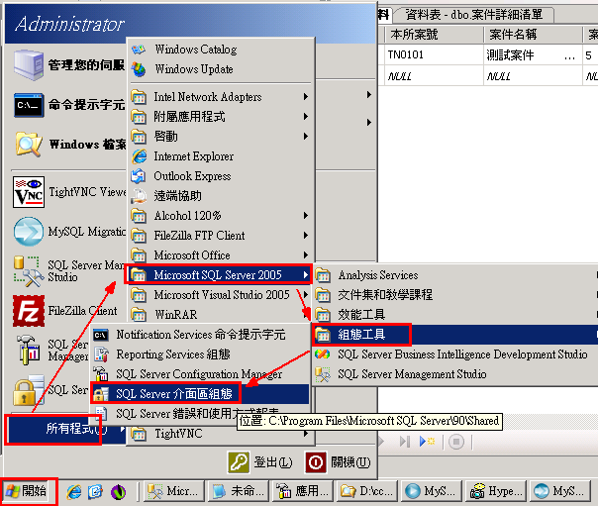
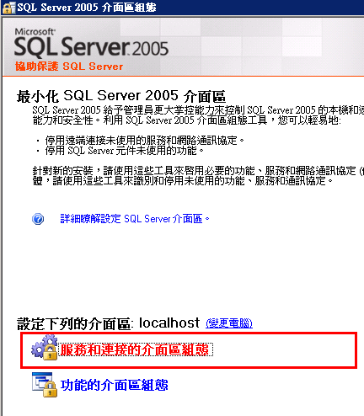
打開『開放遠端連線功能』
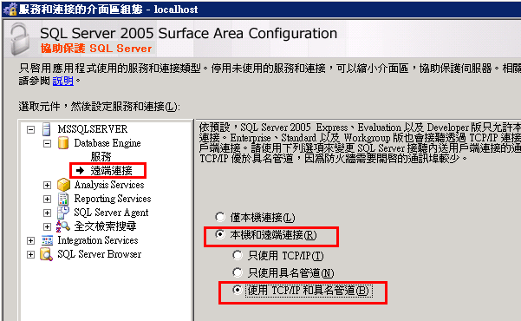
設定完後，要重啟遠端主機的SQL Server，讓設定生效

用戶端電腦A如何連線遠端伺服器B上的SQL Server資料庫
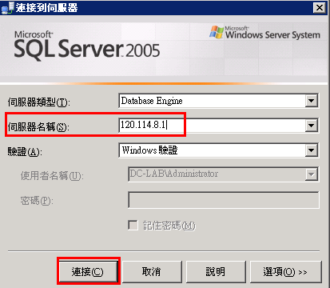

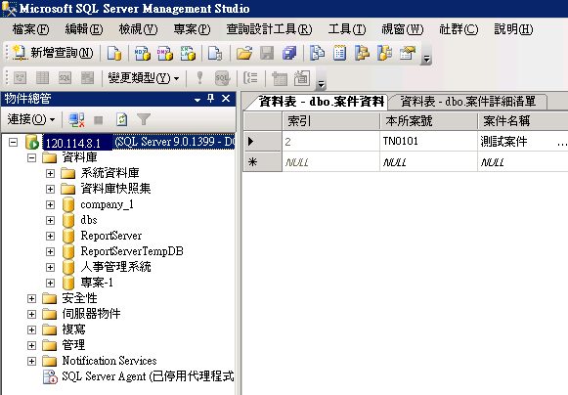

範例練習8：匯出4：如何同時管理多個伺服器上的SQL Server資料庫

同時管理多個伺服器上的SQL Server資料庫
- 連接→Database Engine(D)
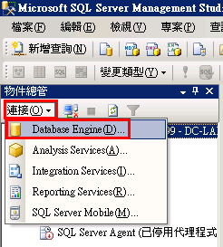

- 輸入其它伺服器上的IP、帳號密碼

- 結果：可以管理多台伺服器的SQL Server
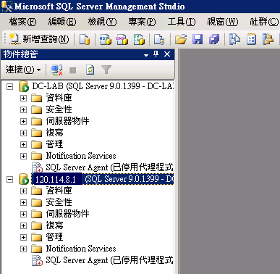

範例練習9：如何查閱一個SQL Server資料庫的某個資料表內容(使用SQL語言來查詢)

方法一：SQL Server 2005
- 利用SQL Server Management Studio工具
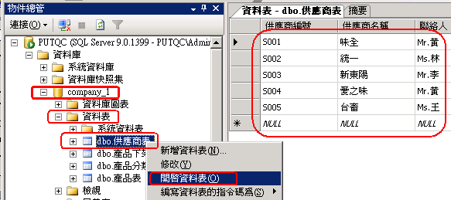

方法二：使用T-SQL指令：select * from來查詢
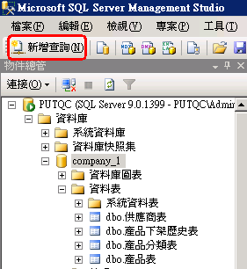
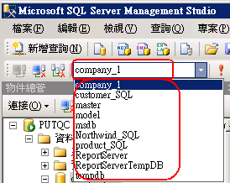
- 輸入：select * from dbo.供應商表
- 輸入：select * from dbo.供應商表 where 供應商名稱 = '統一'
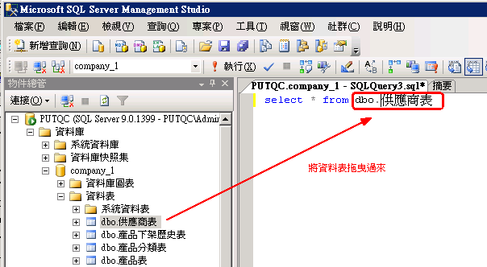
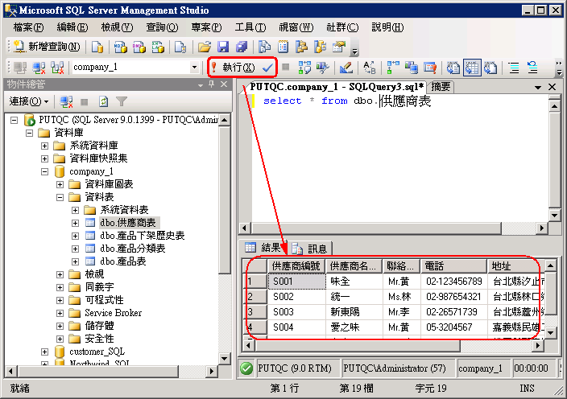

範例練習10：如何『刪除』一個SQL Server資料庫

注意：使用『刪除』的結果，除了刪除在SQL Server的那個資料庫，也會將其對應到硬碟上的檔案(*.mdf)一併刪除
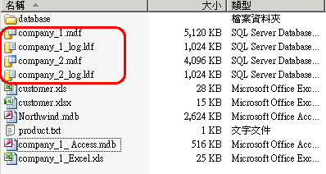
↓
↓被刪除了
↓
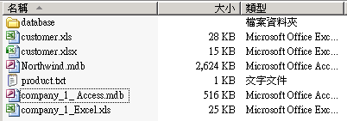

方法一：SQL Server 2005的刪除方法
- 利用SQL Server Management Studio工具
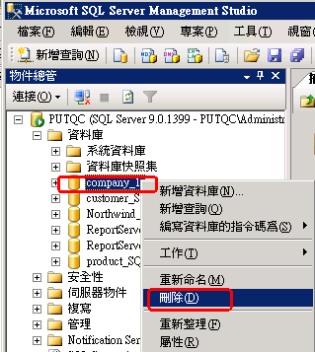
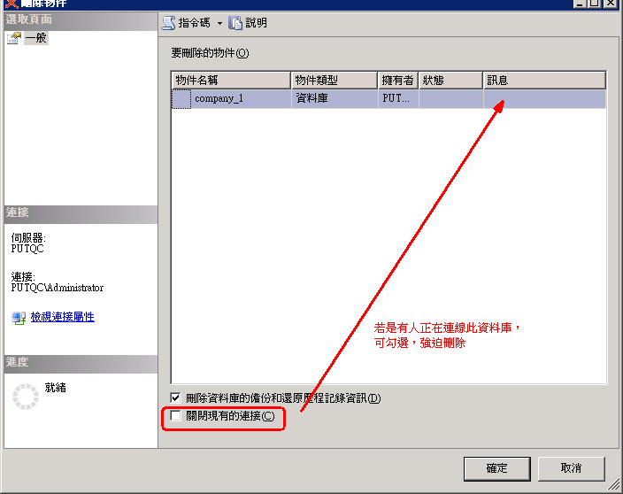

方法二：使用T-SQL指令：DROP DATABASE來刪除
SQL的命令敘述語法：
DROP DATABASE 資料庫名稱 [ ,...n ]
例如：
drop database company_1,company_2
注意：
company_1,company_2 兩者之間不可有空格
例如：company_1, company_2（這樣是錯誤的）
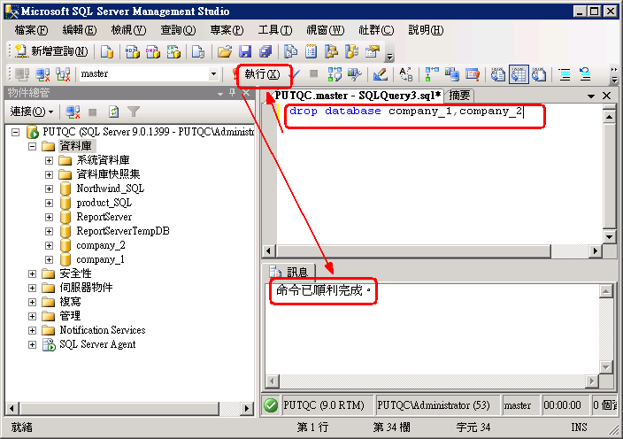
- 結果：原本在檔案總管內相關的檔案：company_1.mdf,company_2.mdf
- 現在都被刪除了
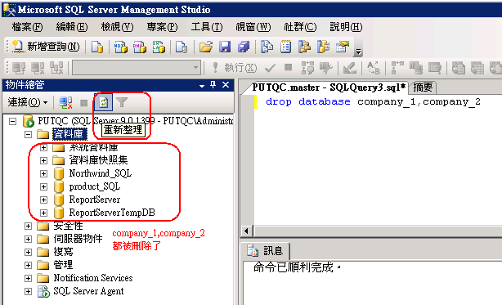

刪除資料庫時的注意事項
- 系統資料庫(master、msdb、tempdb、model)是無法刪除的。
- 刪除資料庫時，不但會從 SQL Server 伺服器中刪除該資料庫，同時也會刪除該資料庫所對應的實體磁碟檔案。
- 不可以刪除目前正在使用的資料庫。如果要從資料庫刪除使用者，請利用 ALTER DATABASE，將資料庫設為 SINGLE_USER。
- 在刪除資料庫前，必須先刪除該資料庫上的任何資料庫快照集。
- 無論資料庫的狀態為離線、唯讀或受到質疑等，都可以刪除該資料庫。若要顯示資料庫的目前狀態，請使用 sys.databases 目錄檢視。
- 在刪除資料庫時，最好能夠備份 master 資料庫。

範例練習11：如何『卸離』一個SQL Server資料庫

使用時機：
- 若用『刪除』的結果，除了刪除在SQL Server的那個資料庫，也會將其對應到硬碟上的檔案(*.mdf)一併刪除
- 若要保留『該資料庫所對應的實體磁碟檔案』，只是將目前SQL Server的該資料庫『卸離』，避免裡面放太多資料庫，浪費記憶體空間
→→→此時，應該要用『卸離』功能

方法一：SQL Server 2005的『卸離』方法
- 利用SQL Server Management Studio工具
- 請重新『附加』company_1,company_2
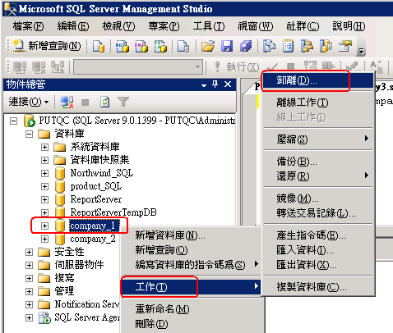
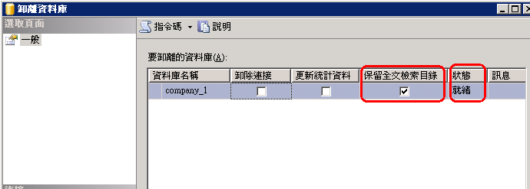

- 結果：
    - SQL server 內已經沒有company_1了
    - 但是檔案總管內，company_1還存在

常見的卸離失敗的狀態與訊息
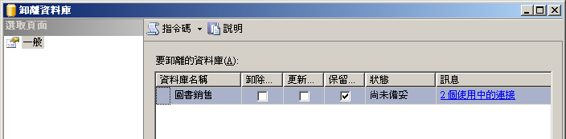
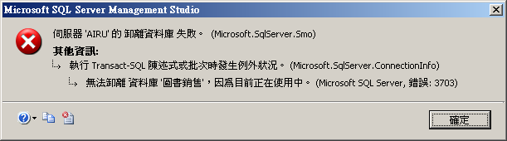
滑鼠點一下

- 解決方法：開啟活動監視器清除處理序
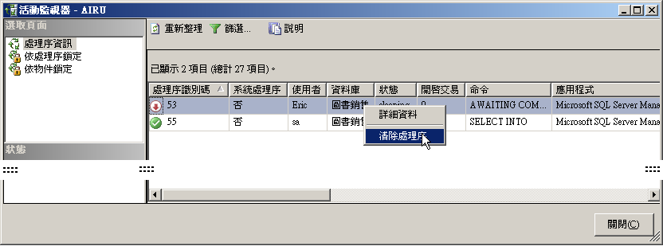

方法二：使用T-SQL指令：EXEC sp_detach_db
SQL的命令敘述語法：
EXEC sp_detach_db '資料庫名稱'
例如：
EXEC sp_detach_db 'company_1'

範例練習12：如何『壓縮』一個SQL Server資料庫

使用時機：
- 資料庫的使用，會讓資料儲存量日漸增多，一旦使用『刪除資料表，數據』後，會留下很多未使用的空間而造成磁碟空間浪費
- 此時若用『壓縮資料庫』功能，就能釋放出胃使用的空間

方法一：SQL Server 2005的『壓縮』方法
- 利用SQL Server Management Studio工具
- 請重新『附加』company_1,company_2
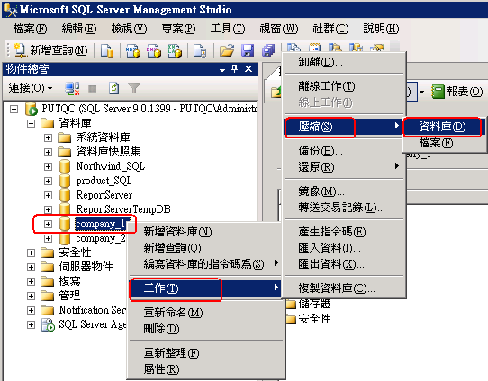
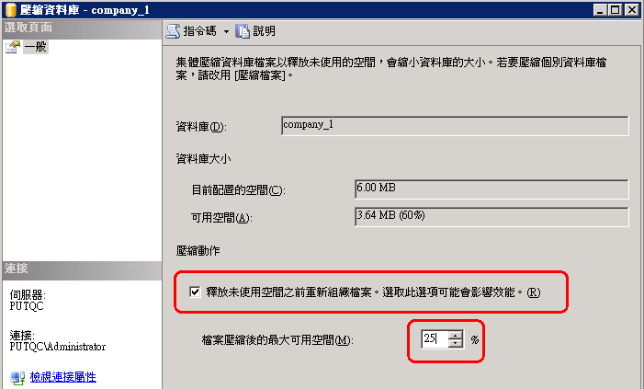

觀念：SQL Server的資料庫架構

SQL Server的資料庫架構
- 邏輯資料庫架構 ：
  - 將資料有系統的組織成使用者可見的邏輯架構物件，如：資料表(table)、檢視表(views)、條件約束(constraints)…等 。
- 實體資料庫架構：
  - 指將實體資料如何儲存在硬碟中。
  - SQL Server是以分頁(Page)、範圍(Extent)及檔案群組(Filegroup)來管理資料庫中資料的儲存。

實體資料庫架構
- 分頁（Page）
  - 分頁是SQL Server資料儲存的基本單位，每一個分頁的大小是8KB
  - 在資料表中填入一筆資料列時，SQL Server都會配置一個分頁給資料表
  - 若分頁空間沒有用完，可以再用來存放新的資料列。
  - 但是如果剩餘的空間不夠存放一整筆資料列時，SQL Server就會再配置一個分頁來儲存新資料列。(浪費掉…)
  - 當欄位中有varchar(max) 、nvarchar(max) 、varbinary(max) 、text、ntext與image類型的資料時，這些資料將另存在專門存放這些資料類型的分頁中 。
1
2
3
可用空間
資料列3
資料列2
資料列1
前置資料 (96 bytes)
分頁

- 範圍(Extent)
  - 儲存資料表及索引資料以範圍(Extent)為配置空間的單位。
  - 一個範圍是8個連續的分頁（64KB）
  - 使用範圍的作用為何？
(避免資料儲存支離破碎，影響存取效率)
  - 範圍的種類有下面兩種：
    - 制式範圍(Uniform extent)：制式範圍的8個分頁完全由同一個資料庫物件使用
    - 混合範圍(Mixed extent)：8個分頁中可存放不同的物件，最多可被8個物件共用

實體資料庫檔案
  - 主要資料檔(primary data file)：每一個資料庫都只會有一個主要資料檔 。副檔名是.mdf。(一個)
  - 次要資料檔(secondary data file)：若資料庫太大時，就必須考慮建立次要資料檔。副檔名是.ndf。(零到多個)
  - 交易記錄檔(log file)：記錄使用者對資料庫所做的所有異動記錄。副檔名是.ldf。(一到多個)
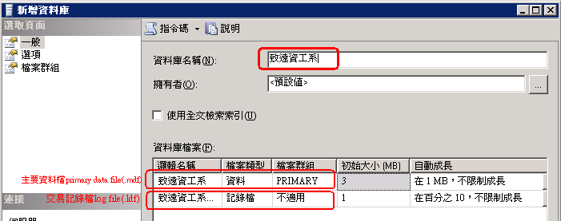

檔案群組(Filegroup)
  - 主檔案群組(primary filegroup)：
內含主要資料檔，在建立資料庫時預設的檔案群組。
  - 使用者定義檔案群組(user-defined filegroup)：SQL Server允許使用者自行建立檔案群組。
  - 預設檔案群組(default filegroup)：
每一個資料庫中都一定有一個預設檔案群組，這個預設檔案群組可以是主檔案群組，也可是使用者定義檔案群組。

範例練習13：如何建立一個新的SQL Server資料庫

觀念：
- 建立資料庫的方法： 有兩種
  - 利用SQL Server Management Studio工具。
  - 利用SQL指令。
- 建立資料庫注意事項：
  - 具有 sysadmin 及 db_owner 者可建立資料庫。
  - 建立資料庫者，即為資料庫的擁有者db_owner，對資料庫具有新增、修改、刪除等權限。
  - 一台伺服器最多只能有32767個資料庫 。
  - 在建立資料庫名稱時，需遵循命名原則 。

方法一：SQL Server 2005的方法
- 利用SQL Server Management Studio工具
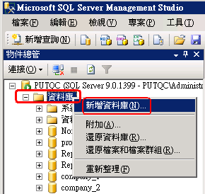
- 新增資料庫：致遠資工系
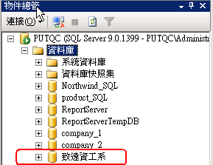
- 設定資料庫擁有者
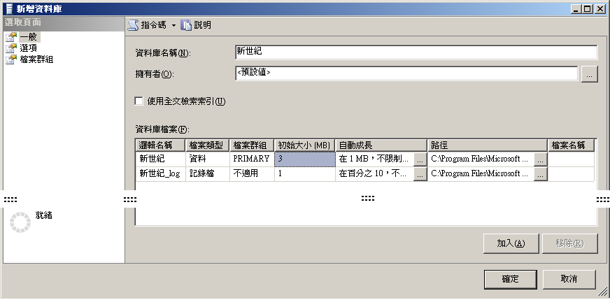
◆

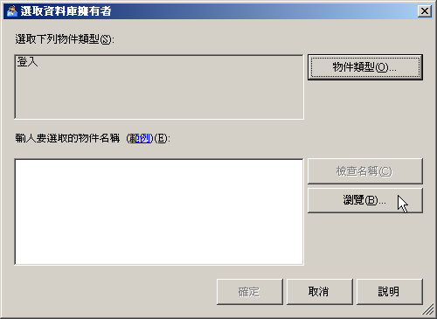
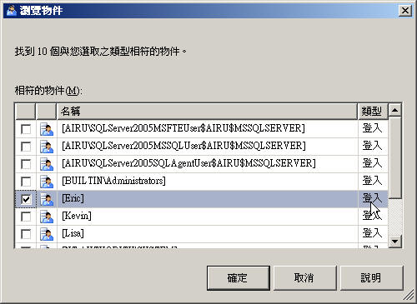
⬥


方法二：使用T-SQL指令：利用SQL命令建立資料庫

Create Database
SQL的命令敘述語法：

CREATE DATABASE 資料庫名稱
[ ON [PRIMARY]
[ < filespec > [ ,...n ] ] ◊ 資料檔規格
[ , < filegroup > [ ,...n ] ] ◊ 檔案群組規格
]
[ LOG ON { < filespec > [ ,...n ] } ] ◊ 交易紀錄檔設定
[ COLLATE collation_name ] ◊ 資料庫定序設定
[ FOR ATTACH ] ◊ 附加資料庫

< filespec >資料檔案語法
[ PRIMARY ]
( [ NAME = 邏輯檔案名稱 , ]
FILENAME = 'os_file_name'
[ , SIZE = size ]
[ , MAXSIZE = { max_size | UNLIMITED } ]
[ , FILEGROWTH = growth_increment ] ) [ ,...n ]
< filegroup >檔案群組語法
FILEGROUP 檔案群組名稱 < filespec > [ ,...n ]

＜範例＞ 簡單命令建立一個Demo1資料庫。

CREATE DATABASE Demo1
GO

＜範例＞建立一個名稱為Demo2的資料庫。
資料庫的屬性設定如下：
資料庫的定序：繁體中文按注音符號排序且大小寫相關與腔調無關，
資料檔邏輯名稱：DB2_data (c:\Program Files\Demo2_data.mdf)，
記錄檔邏輯名稱：DB2_log (c:\Program Files\Demo2_log.ldf)。

CREATE DATABASE Demo2
ON
( NAME = DB2_data,
FILENAME = 'c:\Program files\Demo2_data.mdf ' )
LOG ON
( NAME = DB2_log,
FILENAME = 'c:\Program files\Demo2_log.ldf ')
COLLATE Chinese_Taiwan_bopomofo_CS_AI
GO

＜範例＞建立一個資料庫Demo3。
主要資料檔Demo3_data，初始容量20MB，每次成長10MB無成長上限。
次要資料檔Demo3_sec_data。

CREATE DATABASE Demo3
ON PRIMARY
( NAME = Demo3_data,
FILENAME = 'c:\Program files\Demo3_data.mdf ',
SIZE = 20MB,
MAXSIZE = UNLIMITED, ◊ UNLIMITED為無上限之意
FILEGROWTH = 10MB ) ,
( NAME = Demo3_sec_data,
FILENAME = 'c:\Program files\Demo3_sec_data.ndf ' )
GO

＜範例＞建立Demo4資料庫，
資料檔初始容量20MB，每次20%成長且上限100MB，
交易記錄檔Demo3_Log初始容量5MB，每次5MB成長且上限25MB。

CREATE DATABASE Demo4
ON PRIMARY
( NAME = Demo4_data,
FILENAME = 'c:\Program files\Demo4_data.mdf',
SIZE = 20,
MAXSIZE = 100 , ◊ 容量單位可省略，會以MB 計算
FILEGROWTH = 20% )
ON LOG
( NAME = 'Demo4_Log',
FILENAME = 'c:\Program files\Demo4.ldf',
SIZE = 5MB,
MAXSIZE = 25MB,
FILEGROWTH = 5MB )

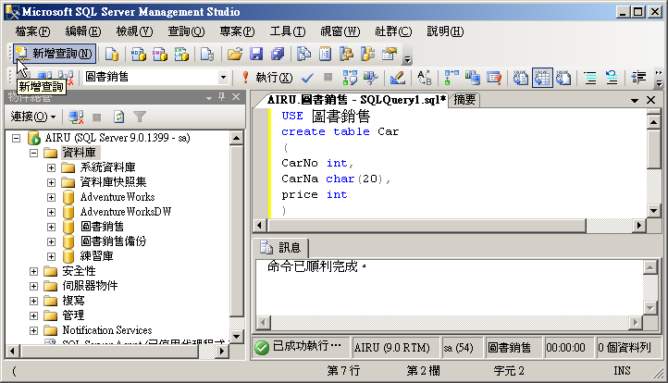
◆
❖
⬥


範例練習14：如何修改一個SQL Server資料庫

方法一：SQL Server 2005的方法
- 利用SQL Server Management Studio工具
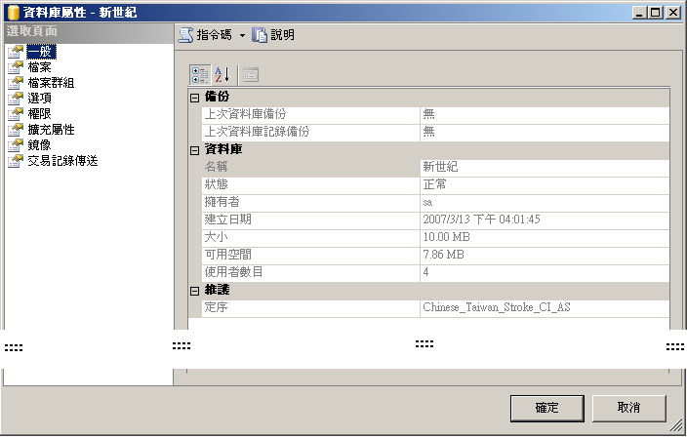
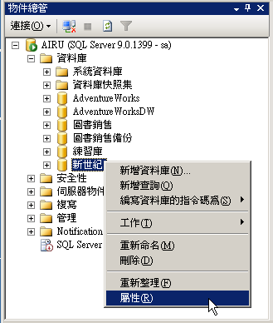

方法二：使用T-SQL指令：利用SQL命令修改資料庫

修改資料庫命令 – Alter Database
新增資料檔
ALTER DATABASE 資料庫名稱
{ ADD FILE < filespec > [ ,...n ] [ TO FILEGROUP 檔案群組名稱 ]
| ADD LOG FILE < filespec > [ ,...n ]
| REMOVE FILE 邏輯檔案名稱
| ADD FILEGROUP 檔案群組名稱
| REMOVE FILEGROUP 檔案群組名稱
| MODIFY FILE < filespec >
| MODIFY NAME = 新資料庫名稱
| MODIFY FILEGROUP 檔案群組名稱 {filegroup_property |
NAME = 新檔案群組名稱 }
| SET < optionspec > [ ,...n ] [ WITH < termination > ]
| COLLATE < collation_name >
}

新增交易記錄檔
移除資料檔
新增檔案群組
移除檔案群組
修改檔案規格
修改資料庫名稱

修改資料庫定序值

＜範例＞新增一個資料檔案到Demo1資料庫。

ALTER DATABASE Demo1
ADD FILE
(
NAME = Demo1_data2,
FILENAME = 'c:\Program Files\Demo1_data2.ndf',
SIZE = 5MB,
MAXSIZE = 100MB,
FILEGROWTH = 5MB
)

＜範例＞從Demo1資料庫移除一個資料檔案。

ALTER DATABASE Demo1
REMOVE FILE Demo1_data2

＜範例＞在Demo1資料庫中，新增一個含有次要資料檔案(FL_data)的檔案群組(FLGroup)。

ALTER DATABASE Demo1 ◊新增 FLGroup 檔案群組
ADD FILEGROUP FLGroup
GO
ALTER DATABASE Demo1 ◊在檔案群組 FLGroup 中，
ADD FILE 新增 FL_data 的資料檔。

(
NAME = FL_data,
FILENAME = 'C:\Program Files\FL_data.ndf',
SIZE = 10,
MAXSIZE = 100MB,
FILEGROWTH = 5%
) TO FILEGROUP FLGroup

＜範例7-9＞就範例7-5，將 Sales 資料庫中的 SalesGroup1 檔案群組
設為預設檔案群組。

ALTER DATABASE Sales
MODIFY FILEGROUP SalesGroup1 DEFAULT

＜範例7-10＞將 Demo1 資料庫名稱更換成DemoFirst。

-- 方法一： 使用T-SQL 命令敘述
ALTER DATABASE Demo1
MODIFY NAME = DemoFirst

-- 方法二： 使用系統預存程序
EXEC sp_renamedb ' DemoFirst' , '展示一'

範例練習15：匯出5：如何使用『產生SQL指令碼 』到另外一台SQL伺服器產生相同的資料庫(但只是產生資料表架構，並不會把資料數據筆數產出到資料表內)

利用『SQL指令碼』，可以產生相同資料庫物件
使用時機
- 我們在A主機建立一些SQL物件後，也希望能夠到另一台B主機SQL主機去產生一樣的物件，此時即可使用『產生SQL指令碼 』功能
- 方法：在A主機將建立過程做成『SQL Script』，然後複製到B主機，只要執行SQL指令碼，即可建立一樣的物件了
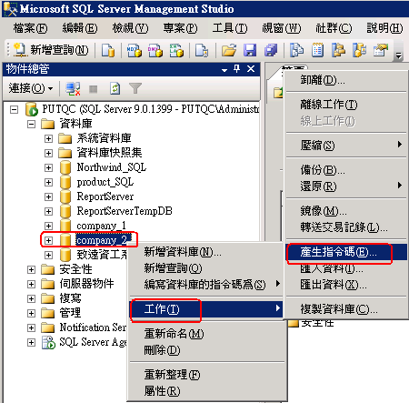
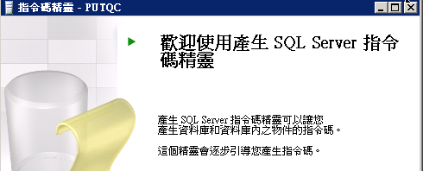

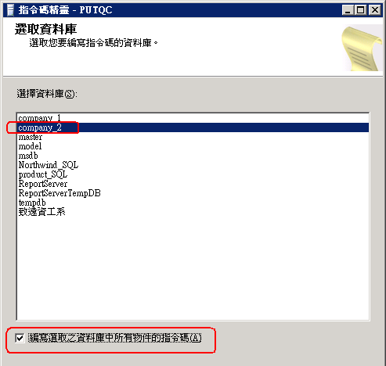
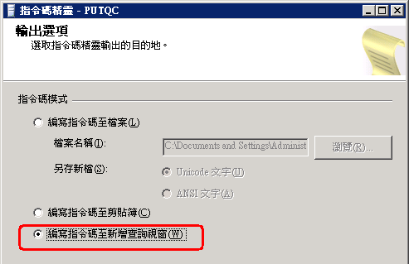
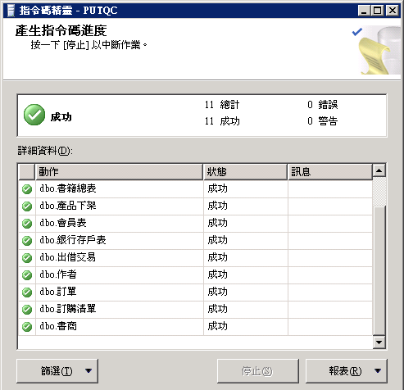

- 將這些程式碼複製到另外一台伺服器，即可產出一樣的資料庫物件
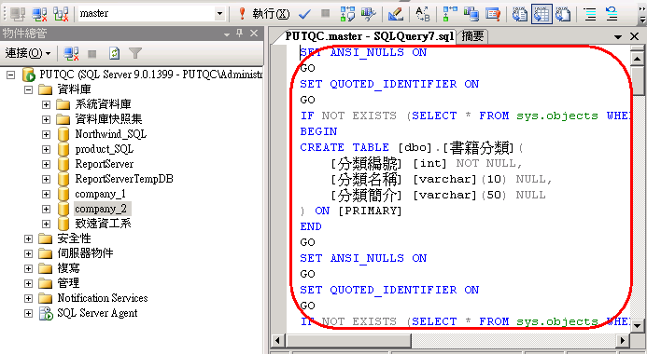

在另外一台電腦SQL Server，新增查詢，貼上程式碼，然後執行
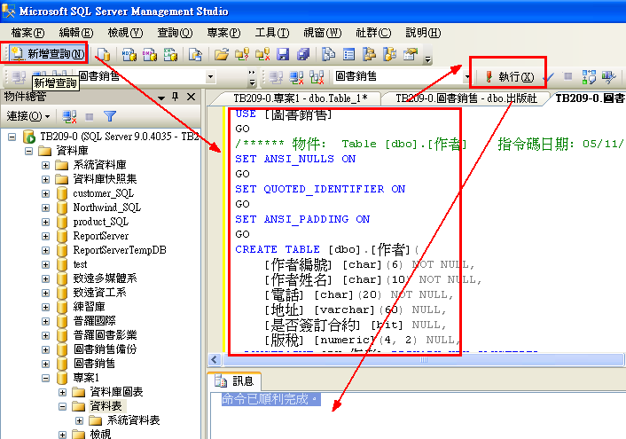
結果：有資料表的架構，但是沒有任何資料
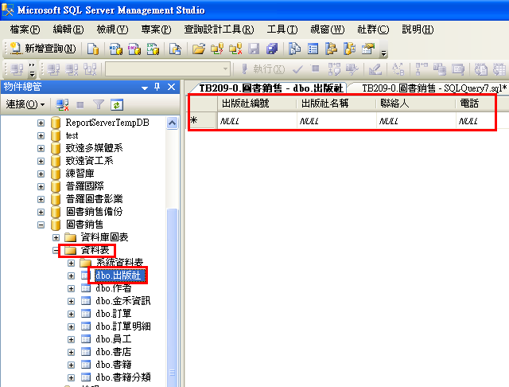

範例練習16：匯出6：如何使用『產生SQL指令碼 』到另外一台SQL伺服器產生相同的『Create資料庫』指令碼(但只是產生資料表架構，並不會把資料數據筆數產出到資料表內)

使用時機
- 這個可以把某個資料庫的『Create資料庫指令碼』列出
- 可以複製到另外一台去建立一個資料庫
- 同理，也可以產生『刪除該資料庫的SQL 指令碼 』
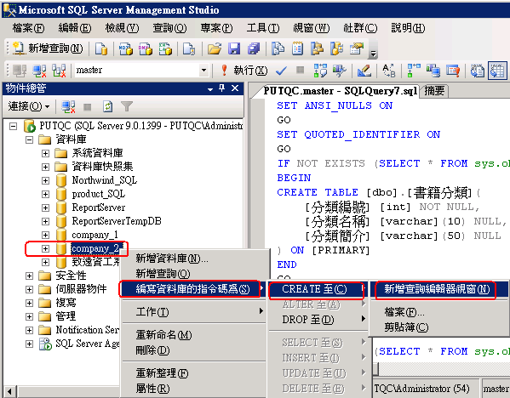
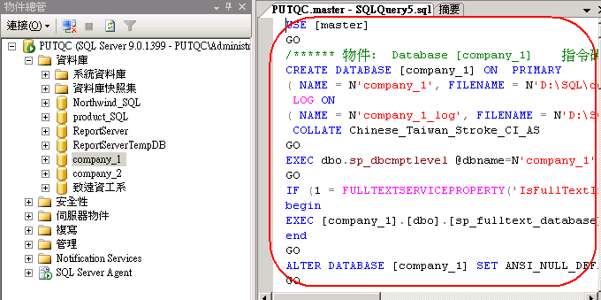
結果：有資料表的架構，但是沒有任何資料

範例練習17：匯出7：如何將所建立的SQL資料庫檔案(*.mdf, *.ldf)複製出來，給別台電腦匯入使用

使用時機
- 如果已經建立一個SQL資料庫檔案，想要將其複製到另外一台去建立一個資料庫
- 若先到其所在目錄位置，準備將其複製，但會出現錯誤訊息
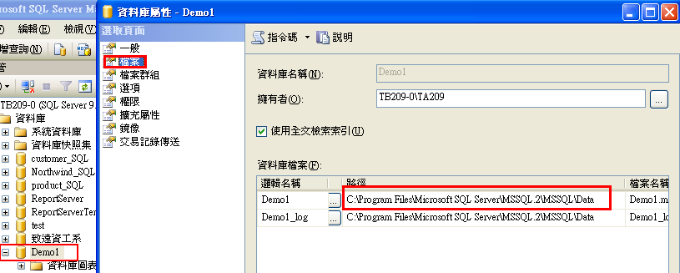
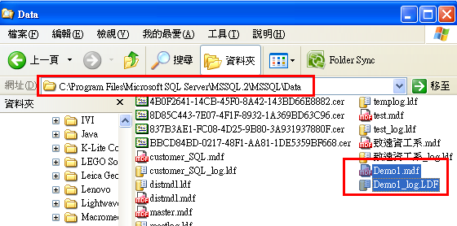
準備複製貼上到
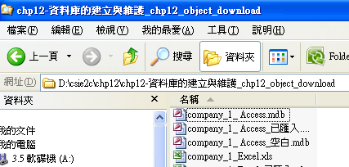
出現錯誤訊息
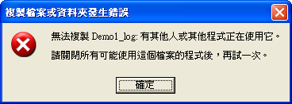

原因：
因為『Demo1』這個資料庫檔案目前被SQL Server正在使用中，所以無法被複製

解決方法
先『卸離』
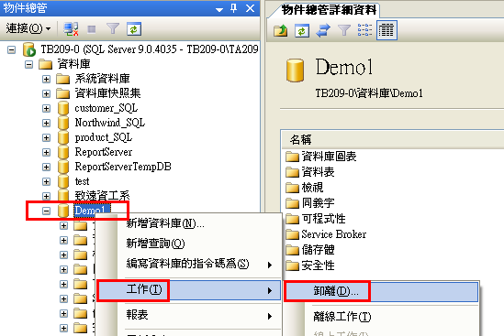

再複製貼上，即可
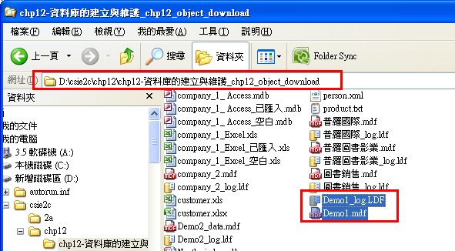

範例練習18：已經卸離的資料庫，如何再載入

方法：使用『附加』即可

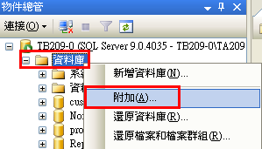

範例練習19：建立一個新的SQL Server資料庫，最好一開始就將實體資料庫檔案指定到自己的目錄上，要複製到別台電腦前，先卸離

新增資料庫

新增資料庫：致遠多媒體系

並且指定路徑
